AgroMonitor/Thị trường Cà phê
Tin NGÀY 11.09.2013

CÔNG TY CỔ PHẦN PHÂN TÍCH VÀ DỰ BÁO THỊ TRƯỜNG VIỆT NAM
Địa chỉ: P1604, Toà nhà 101 Láng Hạ, Q. Đống Đa, Hà Nội
Tel: +84 4 66741395/Fax: +84 4 62730190 | Website: www.agromonitor.vn

Chuyên gia Phân tích
Nguyễn Thị Lan Hương/Phạm Văn Hanh
Điện thoại: 0968.255.152
Email: pvhanh.agromonitor@gmail.com

Thị trường thế giới
+ Trên sàn Liffe tại London, chốt phiên giao dịch đêm qua (10/09), giá cà phê Robusta tiếp tục có phiên giảm thứ 2 liên tiếp. Cụ thể, giá Robusta giao tháng 11 giảm 11 USD/tấn, tương đương mức giảm 0,63% xuống mức 1.747 USD/tấn; giá giao tháng 01/2014 giảm 12 USD/tấn, tương đương 0,68%, xuống 1.744 USD/tấn; các kỳ hạn khác giá giảm trên 0,6%.
Diễn biến giá cà phê Robusta trên thị trường London và cà phê Arabica trên thị trường New York, USD/tấn
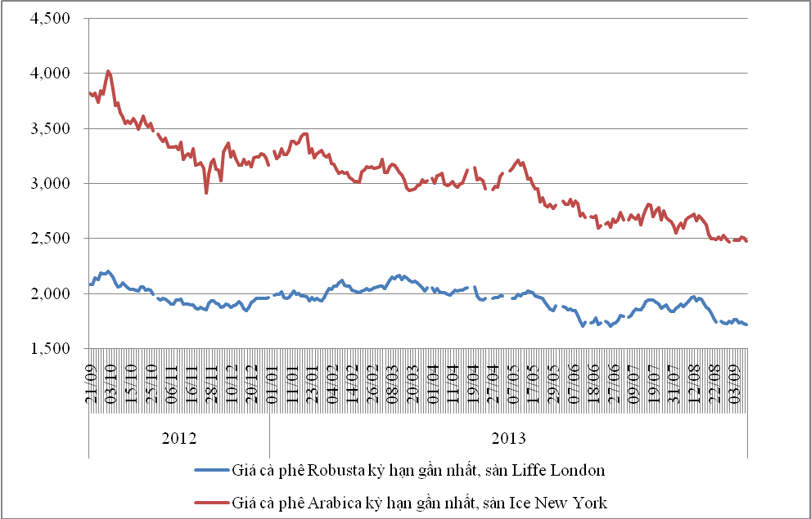
*Nguồn: AgroMomitor tổng hợp
+ Trên sàn ICE tại New York, sau 2 phiên tăng giá nhẹ, giá cà phê Arabica đã giảm trở lại. Cụ thể, kỳ hạn giao tháng 9 giá giảm 1,32% xuống 112,35 cent/lb (tương đương 2.477 USD/tấn), giá giao tháng 12 giảm 1,16% xuống 116,65 cent/lb (tương đương 2.572 USD/tấn). Các kỳ hạn khác giá giảm trên 1,1%.
Giá cà phê thế giới phiên vừa qua giảm trở lại theo đà giảm của thị trường hàng hóa thế giới như vàng, dầu, ngô, đậu tương với chỉ số S&P GICS giảm 1,52% so với phiên trước đó.
Bên cạnh đó, giá cà phê Arabica mất đà tăng sau khi Colombia thông báo xuất khẩu cà phê tháng 8/2013 đạt 920.000 bao tăng hơn 57,8 % so với cùng kỳ năm trước, nâng số lượng xuất khẩu 11 tháng đầu niên vụ 2012/2013 lên tổng cộng 8.301.000 bao. Trước đó, giá Arabica tăng do thông tin Brazil hạn chế xuất khẩu cà phê nhân.
Diễn biến giá cà phê Robusta trên thị trường London, USD/tấn
Kỳ hạn/Ngày | 10/09 | 09/09 | 06/09 | 05/09 | 04/09
Tháng 11/2013 | 1747 | 1758 | 1764 | 1760 | 1778
Tháng 01/2014 | 1744 | 1756 | 1762 | 1753 | 1768
Diến biến giá cà phê Arabica trên thị trường New York, cent/lb
Kỳ hạn/Ngày | 10/09 | 09/09 | 06/09 | 05/09 | 04/09
Tháng 9/2013 | 112,35 | 113,85 | 113,95 | 112,55 | 112,55
Tháng 12/2013 | 116,65 | 118,05 | 117,85 | 116,85 | 116,85
+ Tại thị trường châu Âu, ngày 09/09, giá cà phê Arabica dịu nhẹ của Colombia và Arabica của Brazil tiếp tục tăng với mức lần lượt 0,24 cent/lb và 0,16 cent/lb so với ngày 06/09 lên mức giá tương ứng 141,41 cent/lb và 114,87 cent/lb. Tương tự, giá cà phê Robusta cũng tăng 0,02 cent/lb lên mức 88,66 cent/lb.
Diến biến giá cà phê trên thị trường châu Âu, cent/lb
Chủng loại/Ngày | 09/09 | 06/09 | 05/09 | 04/09 | 03/09
Arabica dịu nhẹ của Colombia | 141,41 | 141,17 | 138,74 | 139,33 | 139,66
Arabica của Brazil | 114,87 | 114,71 | 113,49 | 114,12 | 114,49
Robusta | 88,66 | 88,64 | 88,60 | 89,13 | 89,46
*Nguồn: AgroMomitor tổng hợp theo ICO
+ Tại thị trường Mỹ, ngày 09/09, giá cà phê Arabica dịu nhẹ của Colombia và Arabica của Brazil cùng tăng 0,25 cent/lb so với ngày 06/09 lên mức giá tương ứng 138,00 cent/lb và 107,00 cent/lb. Trái lại, giá cà phê Robusta giảm 0,58 cent/lb xuống mức giá 94,75 cent/lb so với ngày 06/09.
Diến biến giá cà phê trên thị trường Mỹ, cent/lb
Chủng loại/Ngày | 09/09 | 06/09 | 05/09 | 04/09 | 03/09
Arabica dịu nhẹ của Colombia | 138,00 | 137,75 | 136,75 | 136,75 | 137,25
Arabica của Brazil | 107,00 | 106,75 | 105,75 | 105,75 | 106,25
Robusta | 94,75 | 95,33 | 95,08 | 96,42 | 96,67
*Nguồn: AgroMomitor tổng hợp theo ICO
+ Theo số liệu mới nhất của ICE, tính đến ngày 10/09 tồn kho thuần cà phê Arabica tại các cảng của Mỹ và một số nước Châu Âu duy trì ở mức 2.782.127 bao (60 kg/bao), tương đương 166.928 tấn, giảm 2.786 bao so với ngày 09/09.
Tồn kho cà phê Arabica thuộc sàn Ice New York tại một số cảng đến ngày 10/09/2013, bao (1bao = 60kg)
Xuất xứ/Cảng | Antwerp (Bỉ) | Barcelona (Tây Ban Nha) | Hamburg/Bremen (Đức) | Houston (Mỹ) | Miami (Mỹ) | New Orleans | New York | Tổng
Brazil | 0 | 0 | 0 | 0 | 0 | 284 | 320 | 604
Burundi | 74.459 | 0 | 90.521 | 0 | 0 | 0 | 1.707 | 166.687
Colombia | 5 | 0 | 0 | 0 | 0 | 0 | 6.348 | 6.353
Costa Rica | 2.200 | 0 | 0 | 0 | 0 | 0 | 1.205 | 3.405
El Salvador | 30.792 | 0 | 5.025 | 0 | 250 | 250 | 12.595 | 48.912
Guatemala | 56.699 | 0 | 3.297 | 775 | 0 | 0 | 8.933 | 69.704
Honduras | 536.008 | 550 | 43.933 | 51.705 | 30.984 | 5.232 | 127.925 | 796.337
India | 66.750 | 0 | 44.929 | 0 | 0 | 0 | 1.600 | 113.279
Mexico | 360.431 | 0 | 11.017 | 129.311 | 0 | 1.750 | 164.075 | 666.584
Nicaragua | 168.749 | 0 | 500 | 0 | 0 | 0 | 6.120 | 175.369
Peru | 395.445 | 0 | 97.119 | 18.300 | 0 | 50 | 91.307 | 602.221
Rwanda | 59.732 | 0 | 18.976 | 0 | 0 | 0 | 300 | 79.008
Tanzania | 1.457 | 0 | 3.198 | 0 | 0 | 0 | 0 | 4.655
Uganda | 18.239 | 330 | 28.270 | 0 | 0 | 0 | 2.170 | 49.009
Tổng | 1.770.966 | 880 | 346.785 | 200.091 | 31.234 | 7.566 | 424.605 | 2.782.127
*Nguồn: AgroMomitor tổng hợp theo ICE
Thị trường trong nước
+ Đầu mối thông tin tại Gia Lai cho biết, hôm nay (11/09), đại lý thu mua cà phê vối nhân xô với giá 38.100 đồng/kg không đổi kể từ đầu tuần (09/09). Thị trường im ắng bởi người dân hầu như đã hết hàng để bán còn đại lý vẫn kiên trì giữ hàng chờ giá lên. Một số công ty xuất khẩu tích cực thu mua cà phê bằng cách nâng một vài giá so với giá chung thị trường nhưng vẫn không mua được hàng. Đại lý cho biết, dù các công ty có nâng giá cao hơn nhưng vẫn không đủ bù cho mức giá trước đó thu mua vào nên thà để vậy chờ vụ mới.
+ Sáng nay (11/09), giá cà phê vối nhân xô tại khu vực Tây Nguyên chính thức mất mốc 37.000 đồng/kg. Vào đầu sáng nay, giá cà phê tiếp tục giảm thêm 100-200 đồng/kg so với giá ngày hôm qua (10/09) xuống quanh mức giá 36.500 – 36.800 đồng/kg. Cụ thể, cà phê tại Đắk Lắk, Lâm Đồng, Gia Lai và Đắk Nông có mức giá lần lượt 36.800 đồng/kg; 36.400 đồng/kg; 36.800 đồng/kg và 36.500 đồng/kg. Giá cà phê trong nước sáng nay (11/09) giảm do giá cà phê Robusta chốt phiên trên sàn London ngày 11/09 tiếp tục có phiên giảm thứ 2 liên tiếp.
+ Giá cà phê xuất khẩu Robusta (R2, 5% đen vỡ) giao tại cảng TP.HCM theo giá FOB ngày 11/09 cũng giảm thêm 11 USD/tấn xuống mức 1.757 USD/tấn, cộng 10 USD so với giá giao tháng 11 trên sàn London.
Tham khảo giá cà phê vối nhân xô tại các thị trường nội địa (VND/Kg) và giá xuất khẩu tại cảng TPHCM (USD/Tấn)
Ngày | 11/09 | 10/09 | 09/09 | 06/09 | 05/09
Giá cà phê XK (FOB) (HCM) | 1.757 | 1.768 | 1.774 | 1.770 | 1.788
Đắk Lăk | 36.800 | 37.000 | 37.100 | 37.000 | 37.200
Lâm Đồng | 36.400 | 36.600 | 36.700 | 36.600 | 36.600
Gia Lai | 36.800 | 37.000 | 37.100 | 37.000 | 37.400
Đắk Nông | 36.500 | 36.600 | 36.700 | 36.600 | 37.000
*Nguồn: CSDL AgroMomitor
+ Trái với diễn biến chung của thị trường, giá thu mua cà phê Robusta của các công ty ngày hôm nay (11/09) tiếp tục tăng thêm 350 đồng/kg so với ngày 10/09 lên mức giá 37.600 đồng/kg. Rõ ràng, giá cà phê vối nhân xô càng xuống thấp thì các doanh nghiệp xuất khẩu càng tích cực thu mua tạm trữ nhằm “kiếm lời” khi giá tăng trở lại. Tuy nhiên, vào thời điểm này đã là cuối vụ 2012/13, nguồn cung cà phê cũng không còn nhiều, các đại vẫn “găm” hàng không bán ra do giá quá thấp thì “chiến thuật” tăng giá thu mua của các công ty gần như cũng không có mấy hiệu quả.
Tại huyện Hướng Hóa – Quảng Trị, cà phê Arabica quả tươi “bói” đầu vụ đang được thu mua với giá chỉ có 3.000 đồng/kg. Hiện tại ở vùng này chưa có tư thương thu mua cà phê với số lượng lớn, họ mới mua lẻ tẻ. Bà con nông dân đang kỳ vọng khi vào chính vụ, bắt đầu từ cuối tháng 9 này, giá cà phê sẽ lên mức 8.000 - 10.000 đồng/kg để đủ bù chi phí sản xuất. http://nongnghiep.vn/nongnghiepvn/72/1/15/114891/Ca-phe-Huong-Hoa-nin-tho-cho-gia-len.aspx
Diễn biến giá thu mua cà phê Robusta của các công ty, VND/kg
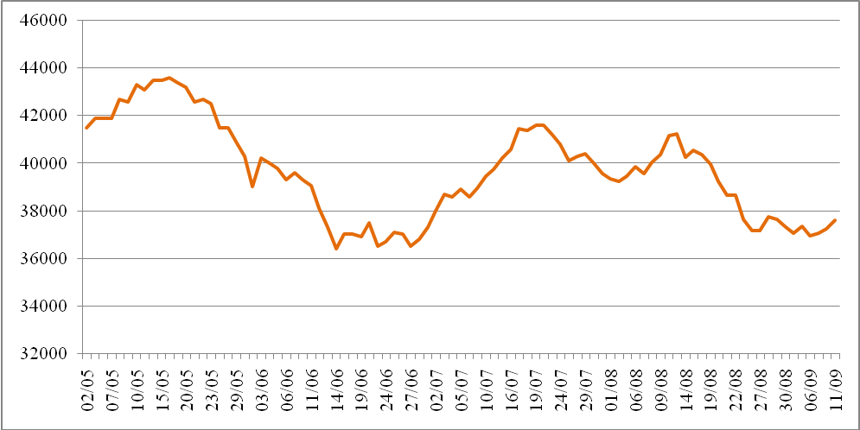
*Nguồn: CSDL AgroMomitor
+ Giá cà phê vối nhân xô ký gửi tại kho giảm 100 đồng/kg xuống mức giá 36.900 đồng/kg. Giá cà phê quả tươi tại một số tiểu vùng thu hoạch sớm vẫn duy trì mức giá 6.000 đồng/kg.
+ Trong khi đó, giá chào bán cà phê Robusta thành phẩm xuất khẩu tại TP.HCM ngày 11/09 giảm thêm 11 USD/tấn so với ngày 10/09. Cụ thể, giá loại R2 (Scr13, 5% BB) – 1.797 USD/tấn, R1 (Scr16, 2% BB) – 1.847 USD/tấn và R1 (Scr18, 2% BB) – 1.877 USD/tấn.
Tham khảo giá chào bán các chủng loại cà phê xuất khẩu, USD/tấn
 | R2 (Scr13_5% BB) | R1 (Scr16_2% BB) | R1 (Scr18_2% BB)
11/09 | 1797 | 1847 | 1877
10/09 | 1808 | 1858 | 1888
09/09 | 1814 | 1864 | 1894
06/09 | 1810 | 1860 | 1890
05/09 | 1828 | 1878 | 1908
*Nguồn: CSDL AgroMomitor

+ Công ty cổ phần Mai Linh Miền Trung (Mã CK: MNC) vừa thông báo giải thể công ty con là Công ty TNHH một thành viên Cà phê Arabica Mai Linh với lý do việc triển khai dự án không đạt hiệu quả. Doanh nghiệp cam kết đã hoàn thành các khoản nợ, nghĩa vụ thuế, tài sản. Được biết Cà phê Arabica Mai Linh được thành lập năm 2007 tại Quảng Trị. http://kinhdoanh.vnexpress.net/tin-tuc/doanh-nghiep/mai-linh-giai-the-cong-ty-ca-phe-2877356.html

